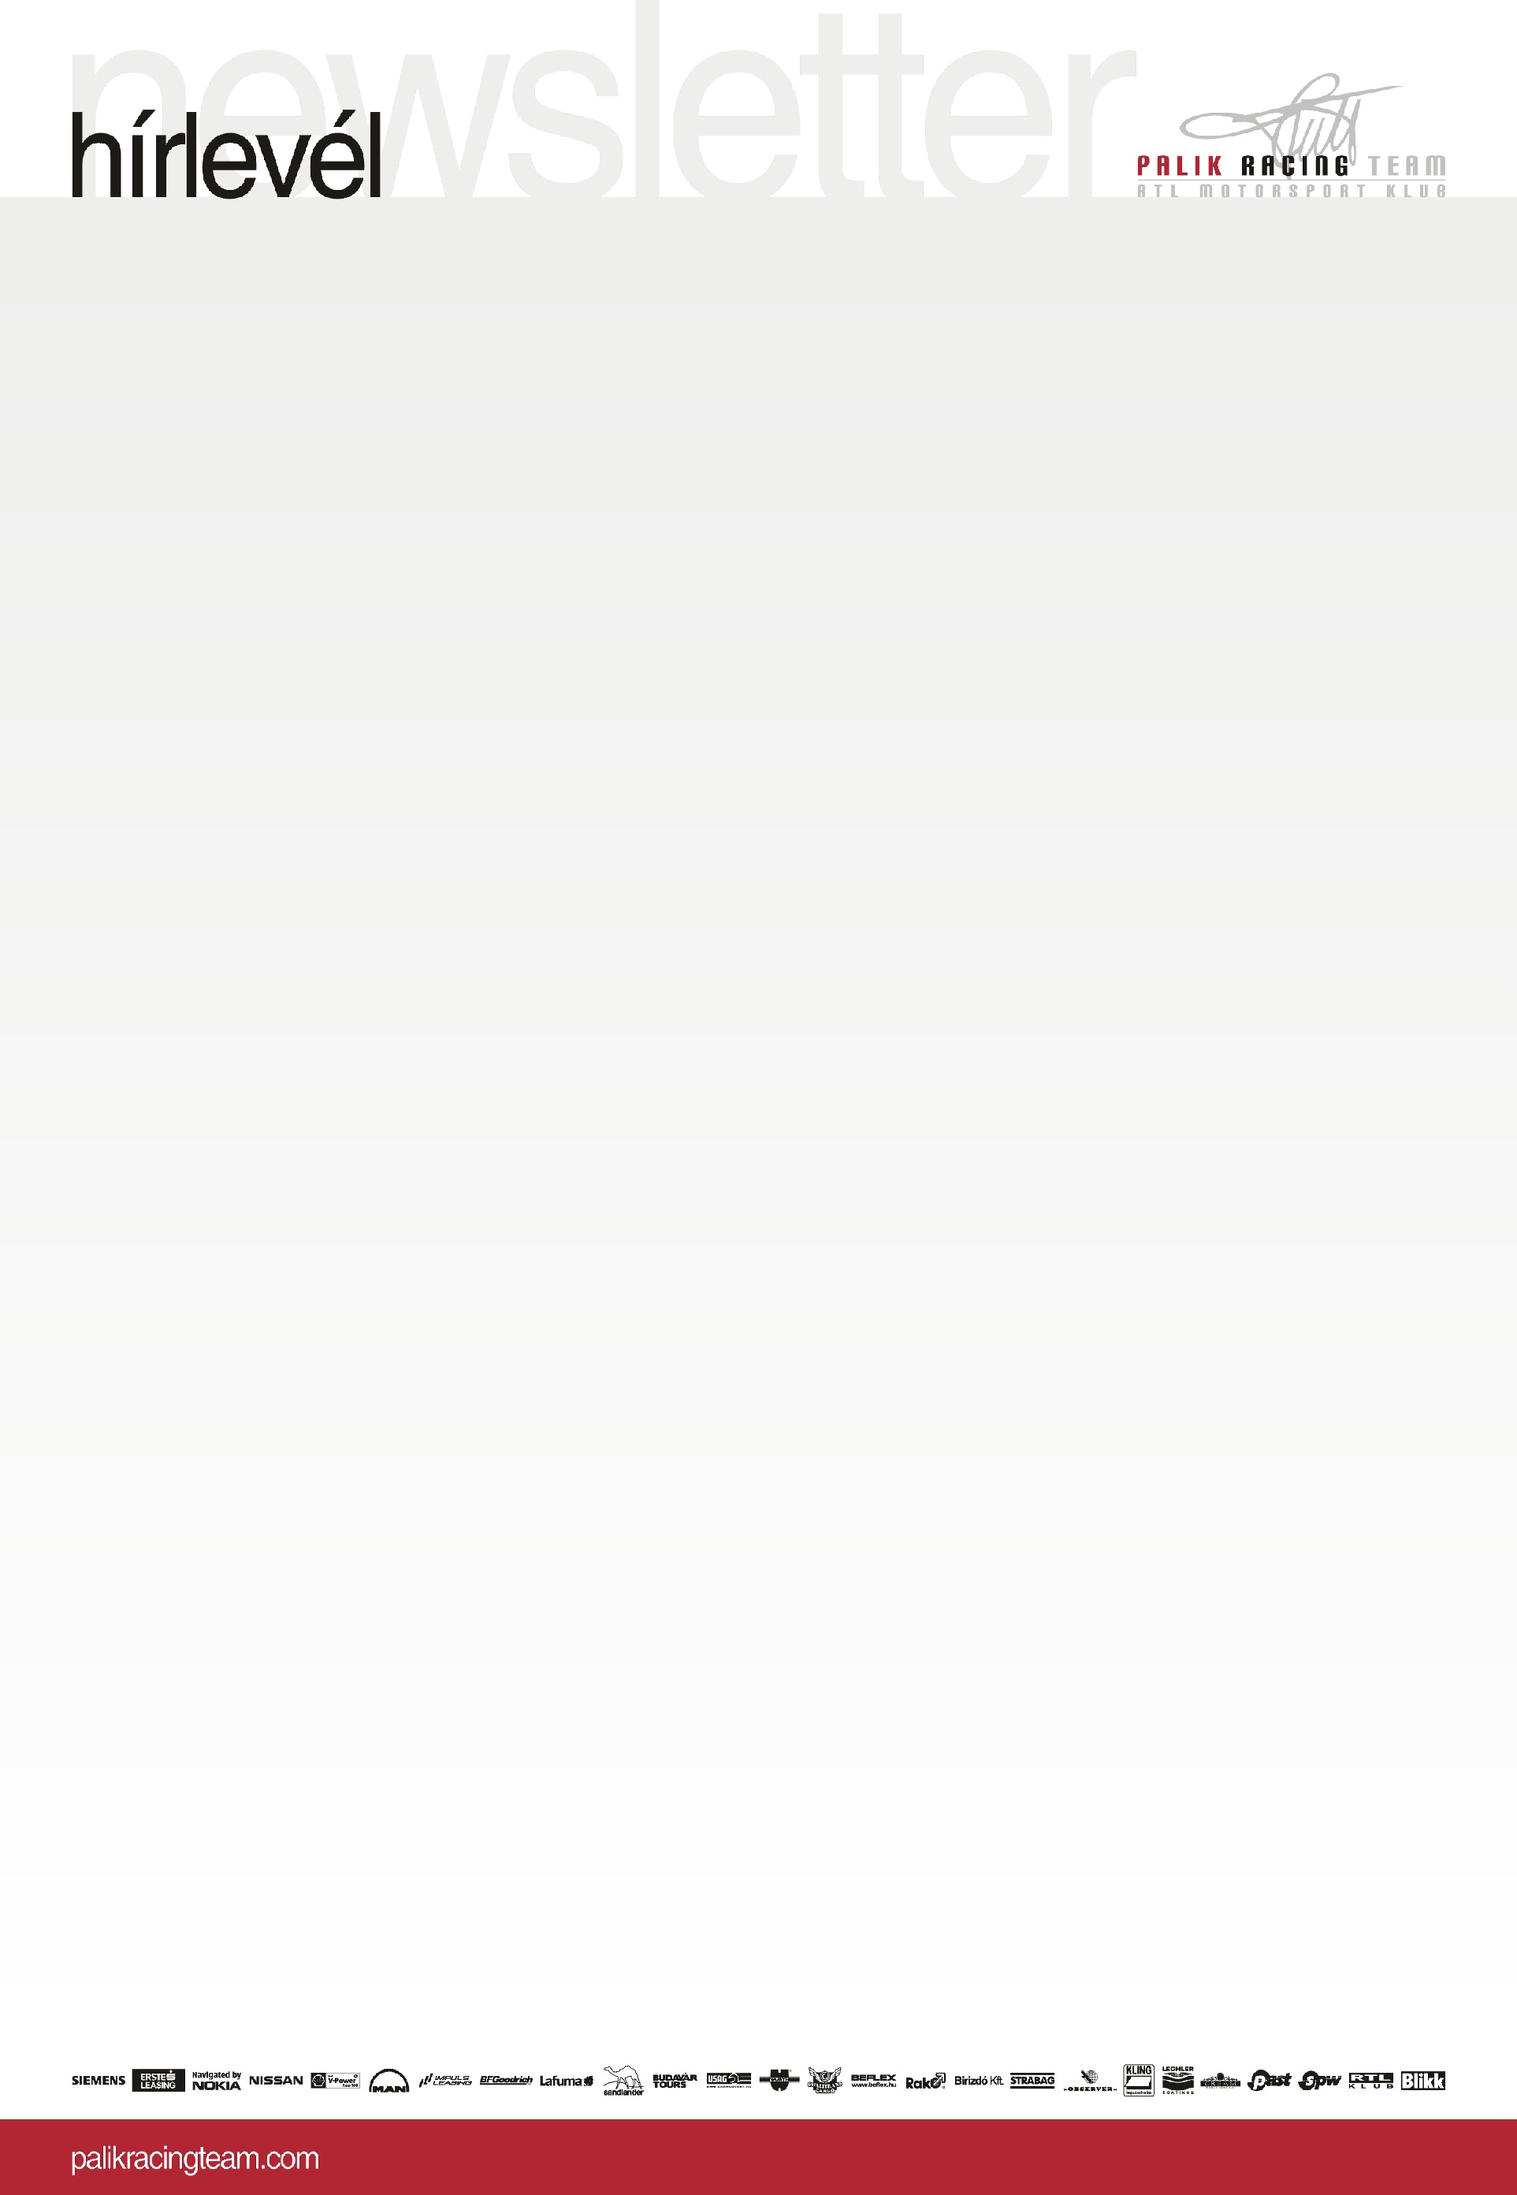
Palikék gond nélkül teljesítették a szuperspeciált
A bemelegítés megvolt, jöhet az éles verseny! A pénteki szuperspeciál után az ötödik helyen áll a Palik László, Darázsi Gábor páros a tereprali-bajnokság negyedik futamán, a MetalCom-kupán. A fábiánsebestyéni rövid szakaszon ugyan főleg a motorerő számított, de a Palik Racing Team kettőse élvezte az autózást.
Az első öt duó hat másodpercen belül van, úgyhogy nagy küzdelem várható szombaton és vasárnap.
– Minden rendben, jót kocsikáztunk – mondta Palik László, aki három viadalt követően az ob abszolút értékelésében a harmadik. – A szuperspeciál nem volt túl bonyolult, a hosszú egyenesek domináltak, úgyhogy a V8-as motorral felszerelt járművek előnyt élveztek. Nem véletlen, hogy az első három pozícióban ilyen autó található. Ám mi készen állunk a harcra, mindent megteszünk annak érdekében, hogy feljebb küzdjük magunkat és a V6-os Nissanunkkal értékes bajnoki pontokat gyűjtsünk. Remekül érezzük magunkat, várjuk a folytatást.
MetalCom-kupa, a 2010-es magyar tereprali-bajnokság negyedik futama. (Az össztáv 442 kilométer, a szelektív szakaszok hossza 400 km)
1. szelektív szakasz (szombat): 26 kilométer
2. szelektív szakasz (szombat): 68 kilométer
3. szelektív szakasz (szombat): 26kilométer
4. szelektív szakasz (szombat): 68 kilométer
5. szelektív szakasz (szombat): 26 kilométer
6. szelektív szakasz (vasárnap): 21 kilométer
7. szelektív szakasz (vasárnap): 68 kilométer
8. szelektív szakasz (vasárnap): 21 kilométer
9. szelektív szakasz (vasárnap): 68 kilométer
A MetalCom-kupa állása:
1. Szalay Balázs, Bunkoczi László (Opel) és Fazekas Károly, Maurer Péter (BMW) 4-4 perc, 3. Benik Balázs, Horn Albert (Opel) 3 másodperc hátrány, 4. Korda Erik, Tóth György 4 mp h., 5. PALIK LÁSZLÓ, DARÁZSI GÁBOR (NISSAN) 6 MP H., 6. Costel Casuneanu, Maurilio Zani (román, olasz, VW) 19 mp h., …8. Bálint Zoltán, Marton Dániel (Nissan) 26 mp h.

